Trường: THCS Lê Hồng Phong  Tổ: Tự nhiên | Tuần: 5  Tiết PPCT: 5 | Ngày soạn: 29/8/2022  Ngày dạy:

BÀI 3: NGÔI NHÀ THÔNG MINH
I. MỤC TIÊU
1. Kiến thức
- Nhận biết được thế nào là ngôi nhà thông minh,
- Mô tâ được những đặc điểm của ngôi nhà thông minh.
2. Năng lực
a) Năng lực công nghệ
- Nhận thức công nghệ: nhận biết các đâu hiệu của ngôi nhà thông minh, các đặc điểm của ngôi nhà thông minh;
- Giao tiếp công nghệ: sử dụng một số thuật ngữ về các hệ thống kĩ thuật, các đồ dùng công nghệ để mô tả ngôi nhà thông minh;
- Sử dụng công nghệ: bước đầu khám phá một số chức năng của các đồ dùng công
nghệ trong ngôi nhà thông minh;
- Đánh giá công nghệ: nhận xét, đánh giá vẻ những tiện ích của các đồ dùng công
nghệ trong nhà;
- Thiết kế công nghệ: bước đầu hình thành ý tưởng về tiện ích của các đồ dùng công
nghệ để phục vụ cho ngôi nhà thông minh.
b) Năng lực chung
- Chăm chỉ: có ý thức về nhiệm vụ học tập, ý thức vận dụng kiến thức, kĩ năng về nhà thông minh vào đời sống hằng ngày;
- Tự chủ và tự học: chủ động, tích cực học tập; vận dụng một cách linh hoạt những kiến thức, kĩ năng về nhà thông minh đề nhận định, cảm nhận môi trường, không gian nơi minh sinh sông;
3. Phẩm chất
- Giao tiếp và hợp tác: biết trình bày ý tưởng, thảo luận những vân đề của bài học, thực hiện có trách nhiệm các phân việc của cá nhân và phôi hợp tôt với các thành viên trong nhóm.
II. THIẾT BỊ DẠY HỌC VÀ HỌC LIỆU
1. Đối với giáo viên:
- Tìm hiểu mục tiêu bài;
- Tìm hiểu các thiết bị đề trang bị cho ngôi nhà thông minh đã xuất hiện ở Việt Nam
- Tìm hiểu điều kiện nhà ở của địa phương,
- Chuẩn bị đồ dùng, phương tiện đạy học: các hình ảnh, video clip về ngôi nhà thông minh
2. Đối với học sinh:
- Đọc trước bài học trong SHS
- Tìm hiểu tính năng của các đồ dùng công nghệ trong ngôi nhà của mình.
III. TIẾN TRÌNH DẠY HỌC
A. HOẠT ĐỘNG KHỞI ĐỘNG
a. Mục tiêu: kích thích nhu cầu tìm hiểu về ngôi nhà thông minh.
b. Nội dung: những tiện ích mà các đồ dùng công nghệ trong ngôi nhà mang lại cho con người.
c. Sản phẩm học tập: nhu cầu tìm hiểu về ngôi nhà thông minh.
d. Tổ chức thực hiện:
- GV nêu tình huống trong Sgk, HS nêu những mong muốn đối với ngôi nhà đang ở để cuộc sống được thuận tiện, thoải mái, an toàn.
- GV đặt câu hỏi khơi gợi nhu cầu tìm hiểu trong thực tế có những đồ dùng công nghệ mang lại tiện ích giúp ngôi nhà “thông minh” như HS mong muốn.
- HS tiếp nhận thông tin và trả lời câu hỏi.
- GV đặt vấn đề: Ngôi nhà thông mình hay ngôi nhà được xây dựng theo hướng nhà thông mình ở thời điểm hiện nay vẫn còn xa lạ đối với những khu vực dân cư không phải là các thành phố lớn. Bên cạnh đó, hình ảnh ngôi nhà thông minh với kết cấu và trang bị các thiết bị hiện đại vẫn còn ít thấy ở một số địa phương vùng ven thành phố hoặc ở nông thôn. Để tìm hiểu kĩ hơn về ngôi nhà thông minh, chúng ta cùng đến với bài 3: Ngôi nhà thông minh.
B. HÌNH THÀNH KIẾN THỨC
Hoạt động 1: Khái niệm ngôi nhà thông minh
a. Mục tiêu: giúp HS nhận biết được những dấu hiệu của ngôi nhà thông minh.
b. Nội dung: những tính năng có được của các thiết bị, đồ dùng công nghệ trong ngôi nhà thông minh.
c. Sản phẩm học tập: dấu hiệu của ngôi nhà thông minh.
d. Tổ chức thực hiện:
HOẠT ĐỘNG CỦA GV VÀ HS | DỰ KIẾN SẢN PHẨM
Bước 1: Chuyển giao nhiệm vụ:  Em hãy quan sát Hình 3.1 và trả lời các câu hỏi dưới đây:  - Các thiết bị trong ngôi nhà thông mình có điểm gì khác với các thiết bị thông thường?  - Ngôi nhà thông mình có điểm gì khác với ngôi nhà thông thường?  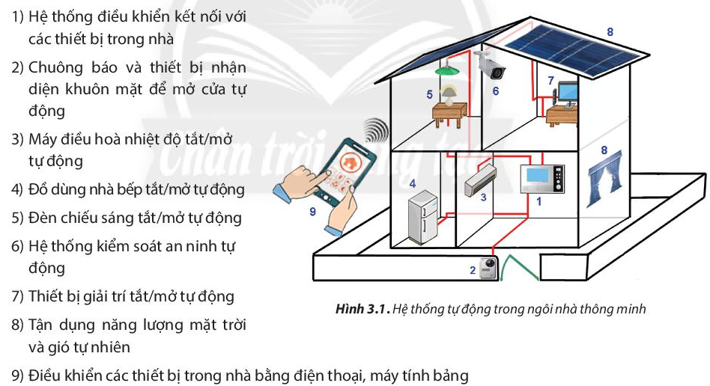  - GV yêu cầu các nhóm HS so sánh ngôi nhà thông minh với ngôi nhà thông thường để xác định ngồi nhà nào có những thiết bị hoạt động tự động theo ý muốn của người dùng  Bước 2: HS thực hiện nhiệm vụ học tập  + HS nghe GV giảng bài, tiếp nhận nhiệm vụ và tiến hành thảo luận.  + GV quan sát, hướng dẫn khi học sinh cần sự giúp đỡ.  Bước 3: Báo cáo kết quả hoạt động và thảo luận  + HS trình bày kết quả  + GV gọi HS khác nhận xét và bổ sung  Bước 4: Đánh giá kết quả thực hiện nhiệm vụ học tập  + GV đánh giá, nhận xét, chuẩn kiến thức  + GV kết luận | 1. Khái niệm ngôi nhà thông minh  - Ngôi nhà thông minh là ngôi nhà được trang bị hệ thống điều khiển tự động hoặc bán tự động cho các thiệt bị trong nhà tự động hoạt động theo ý muốn của người sử dụng.
Hoạt động 2: Đặc điểm của ngôi nhà thông minh
a. Mục tiêu: giúp HS nhận biết những đặc điểm của ngôi nhà thông minh.
b. Nội dung: những tiện ích của các thiết bị, đồ dùng công nghệ trong ngôi nhà thông minh.
c. Sản phẩm học tập: đặc điểm của ngôi nhà thông minh.
d. Tổ chức thực hiện:
HOẠT ĐỘNG CỦA GV VÀ HS | DỰ KIẾN SẢN PHẨM
Bước 1: Chuyển giao nhiệm vụ:  - GV yêu cầu HS quan sát H3.2 SG và trả lới câu hỏi:  + Hệ thống điều khiển và các đồ dùng điện tự động trong ngôi nhà thông minh gíup  ích gì cho con người?  + Việc giảm sát hoạt động của các đồ dùng điện trong nhà bằng điện thoại thông minh có thể giúp ích cho con người trong những trường hợp nào?  + Việc sử dụng hệ thống đón gió và ánh sáng mặt trời khiến ngôi nhà thông mình có điểm gì so với ngôi nhà thông thường?  Bước 2: HS thực hiện nhiệm vụ học tập  + HS nghe GV giảng bài, tiếp nhận câu hỏi và tiến hành thảo luận.  + GV hướng dẫn, quan sát HS thực hiện  Bước 3: Báo cáo kết quả hoạt động và thảo luận  + HS trình bày kết quả  - Tiện ích: Khi sử dụng đồ dùng trong ngôi nhà thông thường, người ta phải tác động trực tiếp vào (mớ/ tắt/ khoá). Trong khi đó, trong ngôi nhà thông minh, các đồ đùng được cài đặt chương trình để tắt/ mở/ khoá tự động mà không cần con người tác động trực tiếp.  - An ninh, an toàn: Trong ngôi nhà thông minh có hệ thông giám sát hoạt động của các đồ dùng (bằng điện thoại thông minh hoặc máy tính bảng). Từ đó có thể phát hiện tình trạng bắt thường của các đồ dùng, các hiện tượng lạ,... để kịp thời có biện pháp ngăn chặn sự cố xảy ra. Việc giám sát ngôi nhà từ xa cũng giúp kiểm soát an ninh cho ngôi nhà.  - Tiết kiệm năng lượng: Những đồ dùng điện và gas trong ngôi nhà thông minh được cài đặt chương trình chỉ tự động mở khi cần sử dụng và tự động tắt khi không còn dùng đến, nhằm tiết kiệm năng lượng. Ngoài ra ngôi nhà thông minh còn lắp đặt những hệ thống cửa, rèm để đón ánh sáng điện mặt trời và gió tự nhiên giúp tiết kiệm, gas (đùng cho đèn chiếu sáng, quạt, máy nước nóng, máy sưởi,....).  + GV gọi HS khác nhận xét và bổ sung  Bước 4: Đánh giá kết quả thực hiện nhiệm vụ học tập  + GV đánh giá, nhận xét, chuẩn kiến thức. | 2. Đặc điểm của ngôi nhà thông minh  - Một ngôi nhà thông minh thường có các đặc điểm sau:  + Tiện ích: có hệ thống điều khiển các đồ dùng điện của ngôi nhà tự động hoạt động theo chương trinh cài đặt sẵn.  + An ninh, an toàn: có thể giám sát ngôi nhà và điều khiến các đồ dùng điện trong nhà từ xa bằng phần mềm cài đặt trên điện thoại, máy tính bảng hoặc máy tính xách tay.  + Tiết kiệm năng lượng: tận dụng tối đa năng lượng từ gió tự nhiên và ánh sáng mặt trời.
C. HOẠT ĐỘNG LUYỆN TẬP
a. Mục tiêu: củng có kiến thức về đặc điểm của ngôi nhà thông minh, giúp HS đánh
giá những tình huông cụ thể trong thực tiễn.
b. Nội dung: Bài tập phần Luyện tập trong SGK
c. Sản phẩm học tập: Kết quả của HS.
d. Tổ chức thực hiện:
- GV yêu cầu HS thực hiện trả lời câu hỏi SGK:
Em hãy cho biết các biểu hiện dưới đây thể hiện đặc điểm nào của ngôi nhà thông minh.
+ Người đi đến, đèn tự động bật lên; khi không có người, đèn tự động tắt.
+ Có màn hình hiển thị hình ảnh của khách ở cửa ra vào.
+ Có hệ thống điều khiển từ xa để cửa tự động mở.
+ Đúng 7 giờ sáng, rèm cửa tự động kéo ra để ánh sáng mặt trời chiếu vào nhà.
+ Khi xuất hiện khói hoặc lửa, tín hiệu báo cháy phát ra.
+ Cửa tự động mở bằng cảm ứng vân tay.
+ TV tự động mở những chương trình mà chủ nhà yêu thích.
- HS tiếp nhận nhiệm vụ, trả lời câu hỏi:Các biểu hiện của ngôi nhà thông minh:
+ Người đi đến, đèn tự động bật lên; khi không có người, đèn tự động tắt.
+ Có màn hình hiển thị hình ảnh của khách ở cửa ra vào.
+ Có hệ thống điều khiển từ xa để cửa tự động mở.
+ Cửa tự động mở bằng cảm ứng vân tay.
+ TV tự động mở những chương trình mà chủ nhà yêu thích.
- GV nhận xét, đánh giá, chuẩn kiến thức.
D. HOẠT ĐỘNG VẬN DỤNG
a. Mục tiêu: vận dụng kiến thức đã học vào thực tế.
b. Nội dung: bài tập phần Vận dụng trong SGK
c. Sản phẩm học tập: Câu trả lời của HS
d. Tổ chức thực hiện:
- GV hướng dẫn HS về nhà làm bài tập trong phần Vận dụng của SGK:
Em hãy mô tả những đồ dùng hoặc ngôi nhà thể hiện đặc điểm của ngôi nhà thông minh mà em đã từng trông thấy hoặc sử dụng.
- HS tiếp nhận nhiệm vụ, về nhà hoàn thành nhiệm vụ và báo cáo vào tiết học sau.
- GV tổng kết lại thức cần nhớ của bài học.
IV. KẾ HOẠCH ĐÁNH GIÁ
Hình thức đánh giá | Phương pháp  đánh giá | Công cụ đánh giá | Ghi Chú
- Thu hút được sự tham gia tích cực của người học  - Gắn với thực tế  - Tạo cơ hội thực hành cho người học | - Sự đa dạng, đáp ứng các phong cách học khác nhau của người học  - Hấp dẫn, sinh động  - Thu hút được sự tham gia tích cực của người học  - Phù hợp với mục tiêu, nội dung | - Báo cáo thực hiện công việc.  - Hệ thống câu hỏi và bài tập  - Trao đổi, thảo luận

